**MATEMATYKA – JANINA WYSZKOWSKA**

**KLASA 4A**

**15.06.2020 r. – PONIEDZIAŁEK**

TEMAT: ***Pole powierzchni sześcianu.***

Obejrzyj film

[**https://www.youtube.com/watch?v=NYggdH2QuCI**](https://www.youtube.com/watch?v=NYggdH2QuCI)

Przepisz lub wydrukuj i wklej do zeszytu:

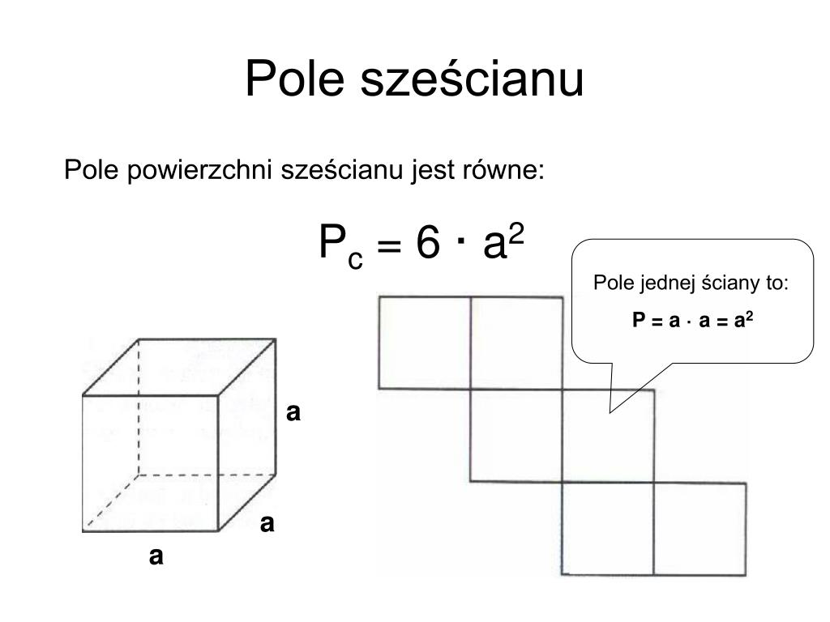

Wydrukuj i wklej lub przepisz do zeszytu załączone zadania z rozwiązaniami:

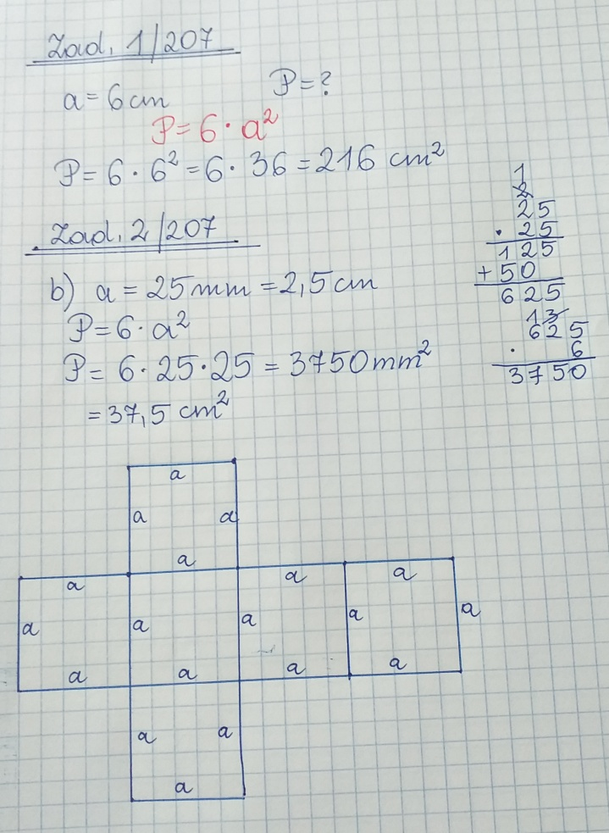

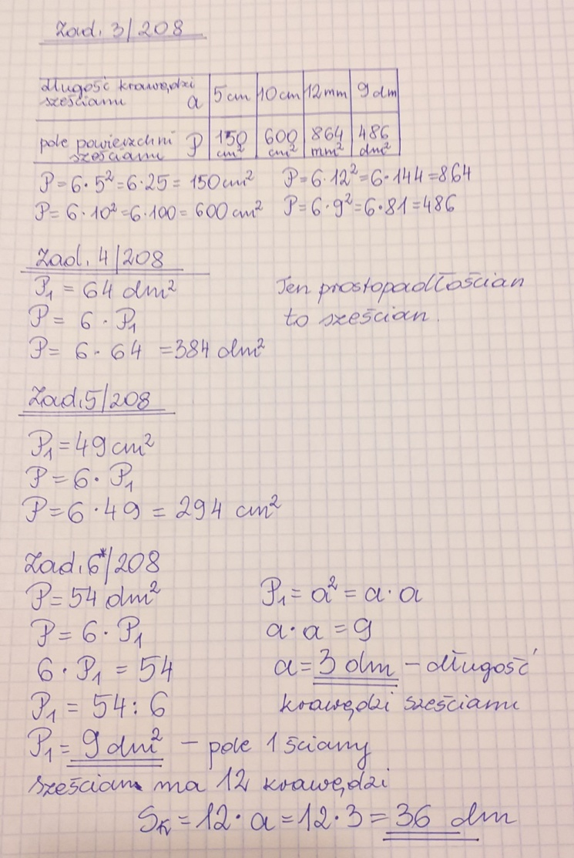

**Do wykonania:**

**Rozwiąż ćw. 1, 2 str. 87 w zeszycie ćwiczeń.**